**อย. แนะเพิ่มเติมประชาชนที่ใช้ยาเออบีซาแทน (Irbesartan)**

อย. แนะวิธีตรวจสอบรุ่นการผลิตของยาลดความดันเออบีซาแทน พร้อมคำแนะนำหากพบเป็นยารุ่นการผลิตที่ถูกเรียกคืน ย้ำอย่าหยุดยาทันที

จากกรณีที่สำนักงานคณะกรรมการอาหารและยา (อย.) เรียกคืนยาลดความดันเออบีซาแทน (Irbesartan) 42 รุ่น ที่พบการปนเปื้อนสารที่อาจก่อมะเร็ง **นายแพทย์ณรงค์ อภิกุลวณิช รักษาราชการแทนเลขาธิการคณะกรรมการอาหารและยา** ขอชี้แจงเพิ่มเติมสำหรับผู้ป่วยที่ใช้ยาเออบีซาแทนเพื่อรักษาโรคความดันโลหิตสูงอยู่ อย. มีคำแนะนำ ดังนี้

1. ขอให้ตรวจสอบว่ายาเออบีซาแทนที่ใช้อยู่ เป็นรุ่นการผลิตที่ถูกเรียกคืนหรือไม่

2. หากพบว่าเป็นรุ่นการผลิตที่ถูกเรียกคืน ให้เปลี่ยนยา ณ สถานพยาบาลหรือร้านขายยาที่รับยา

3. อย่าหยุดรับประทานยาเอง โดยทันที และให้รับประทานยาต่อจนกว่าจะเปลี่ยนยาได้

*ทั้งนี้* หากมีข้อสงสัยหรือต้องการสอบถามรายละเอียดเพิ่มเติม สามารถติดต่อได้ที่ โทร 0 2590 7405

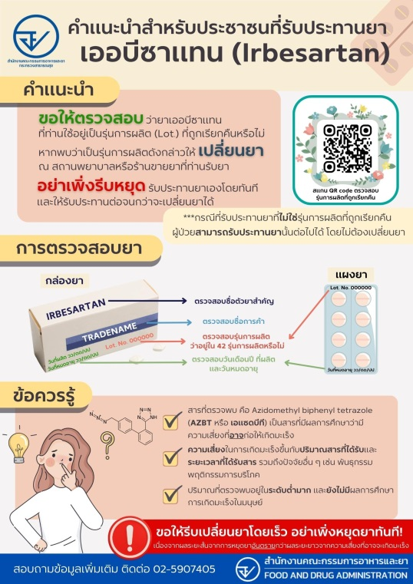

**********************************************

วันที่เผยแพร่ข่าว 26 ตุลาคม 2566 / ข่าวแจก 18 ปีงบประมาณ พ.ศ. 2567